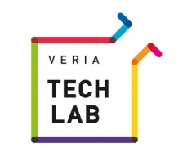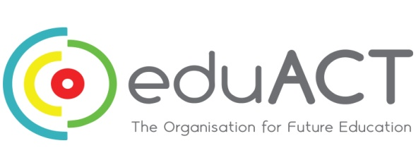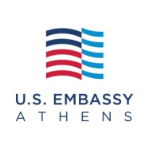
Με στόχο να φτάσει η γνώση και η ενασχόληση με την επιστήμη ,τα μαθηματικά και την τεχνολογία σε κάθε σημείο της χώρας, συνδιοργανώνεται στην πόλη της Βέροιας ένα εκπαιδευτικό πρόγραμμα που οραματίζεται να αλλάξει τα δεδομένα και να διαμορφώσει περισσότερες στιγμές χαράς και δημιουργίας για όλα τα παιδιά εντός και εκτός σχολικών αιθουσών.
Με την αυξανόμενη συμμετοχή ολοένα και περισσότερων παιδιών στο εκπαιδευτικό πρόγραμμα του "S.T.E.A.M." (Science, Technology, Engineering, Arts & Mathematics) αποδεικνύεται πως τελικά όλα τα παιδιά λατρεύουν να καταπιάνονται με αυτές τις έννοιες αρκεί η εκμάθησή τους να γίνεται με τον δικό τους παιχνιδιάρικο τρόπο!
Το εγχείρημα του φιλεκπαιδευτικού μη κερδοσκοπικού σωματείου eduACT "S.T.E.A.M. Yourself with FLL" δίνει την ευκαιρία στους νέους να γνωρίσουν έννοιες της Φυσικής, της Τεχνολογίας, της Μηχανικής, των Τεχνών και των Μαθηματικών μέσα από την κατασκευή και τον προγραμματισμό ρομπότ. Έχοντας ως βασική φιλοδοξία του να αλλάξει τα δεδομένα της εκπαίδευσης, το πρόγραμμα συνδυάζει την ομαδικότητα με την φαντασία και την κριτική σκέψη και καλεί τα παιδιά να προβληματιστούν, να ερευνήσουν, να κατασκευάσουν, να διασκεδάσουν.
Ειδικότερα, συνολικά 15 ομάδες παιδιών 9 έως 16 ετών, με τη βοήθεια ενηλίκων εκπαιδευτών- μεντόρων, θα ερευνήσουν, θα κατασκευάσουν, θα προγραμματίσουν το δικό τους ρομπότ. Στα πλαίσια του παγκόσμιου διαγωνισμού ρομποτικής, έρευνας και καινοτομίας FIRST® LEGO® LEAGUE, οι ομάδες θα επιλέξουν και θα επιλύσουν ένα πραγματικό πρόβλημα σχετικά με το διάστημα, που αποτελεί και το φετινό θέμα του διαγωνισμού. Επιπλέον, μπαίνοντας στη θέση ενός επιστήμονα ή μηχανικού, τα μαθαίνουν πώς να σκέφτονται διαφορετικά καλλιεργώντας τις ψηφιακές, κοινωνικές, συνεργατικές τους δεξιότητες ενώ όπως συμβαίνει και σε όλες τις δράσεις της eduACT, θα κατασκευάσουν ένα αυτόνομο ρομπότ χρησιμοποιώντας τον εκπαιδευτικό εξοπλισμό LEGO® MINDSTORMS® EV3.
Το πρόγραμμα υλοποιείται μέσα από εβδομαδιαίες συναντήσεις, στην πόλη της Βέροιας και ολοκληρώνεται με τη συμμετοχή των ομάδων στον πανελλήνιο διαγωνισμό FIRST® LEGO® LEAGUE στις αρχές Φεβρουαρίου του επόμενου έτους. Όπως και τις περασμένες χρονιές η αυλαία ανοίγει με τo Matching event που πραγματοποιείται με σκοπό να γνωριστούν οι ομάδες μεταξύ τους και με τους προπονητές τους.
Το πρόγραμμα συνδιοργανώνεται από το φιλεκπαιδευτικό μη κερδοσκοπικό σωματείο eduACT και το Veria TechLab της Δημόσιας Βιβλιοθήκης της Βέροιας ενώ πραγματοποιείται με την αμέριστη υποστήριξη της Πρεσβείας των Η.Π.Α. στην Αθήνα
Η συμμετοχή όλων στο πρόγραμμα είναι δωρεάν.

Δηλώστε και εσείς συμμετοχή στην πιο δημιουργική εκπαιδευτική διαδικασία
eduACT: : steamwithfll@eduact.org, Τηλέφωνο: 6973348630
Υπεύθυνη προγράμματος: Μαρίνα Αθανασάκη

